Задание для первого разработчика

Задание 1 - Подготовка
- В VS Code установите расширение Git History
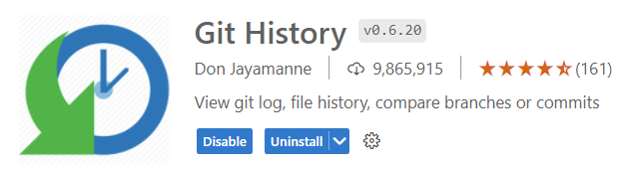
- Авторизуйтесь на github

Задание 2 – Инициализация проекта
- Создайте новый проект, откройте его в VS Code
- Создайте структуру проекта
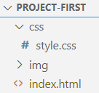
- Инициализируйте git-репозиторий
- Установите конфигурационные данные – name и email
- Сделайте первый коммит – create project
- Переименуйте ветку master в ветку main
- Создайте ветку develop.
- Перейдите на ветку develop
- Создайте структуру html-файла и добавьте заголовок и пару параграфов. Подключите стилевой файл. Создайте стили для заголовка и параграфов.
- Создайте коммит на ветке develop с именем layout main page. Результат должен быть как на рисунке
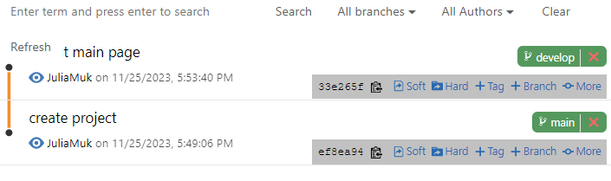
- Создайте на github новый проект
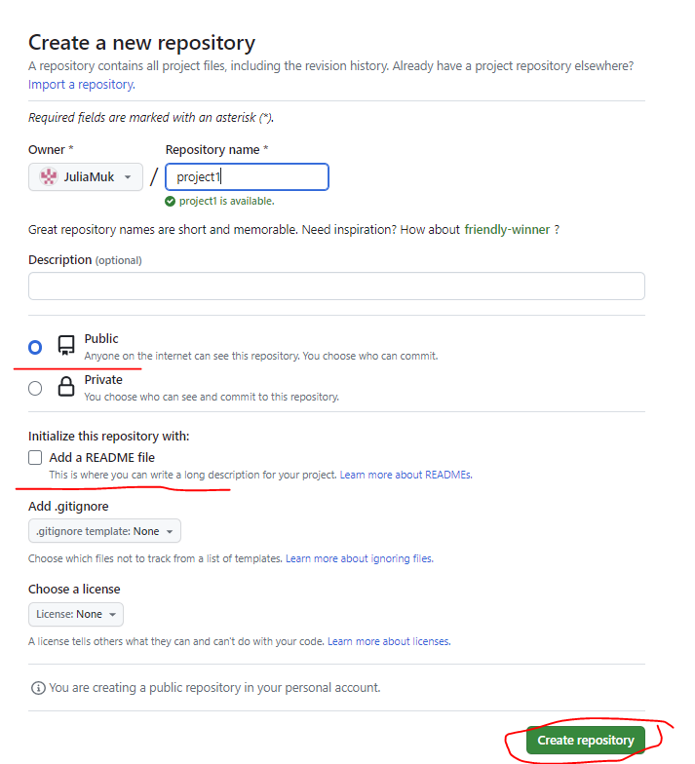
- На следующем шаге вам понадобятся эти две команды с рисунка ниже
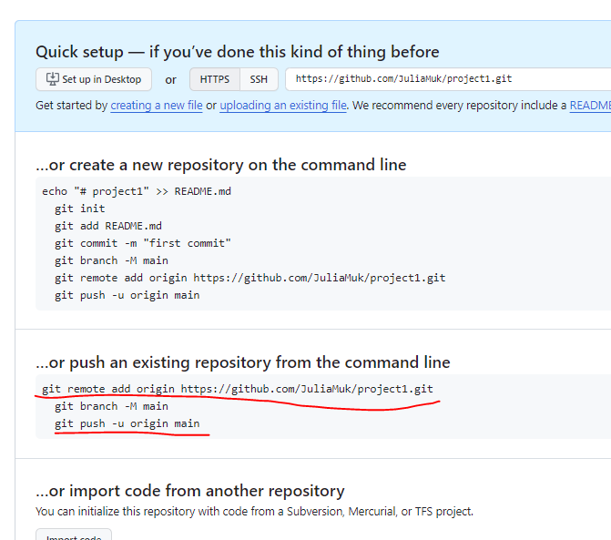
- В VS Code перейдите на ветку main
- Выполните команду remote … (копируйте с вашего githab рисунок выше)
- Затем команду
git push -u origin main
- Система может затребовать у вас подтверждения через браузер. Выполните подтверждение
- Посмотрите, что вы залили на github? Какие ветки?
- Чтобы залить все ветки, выполните в терминале команду
git push origin --all
- Проверьте что теперь у вас в github все ветки и коммиты

Задание 3 – Добавление участников к команде
- В github зайдите в настройки вашего проекта – меню Settings = > Collaborators
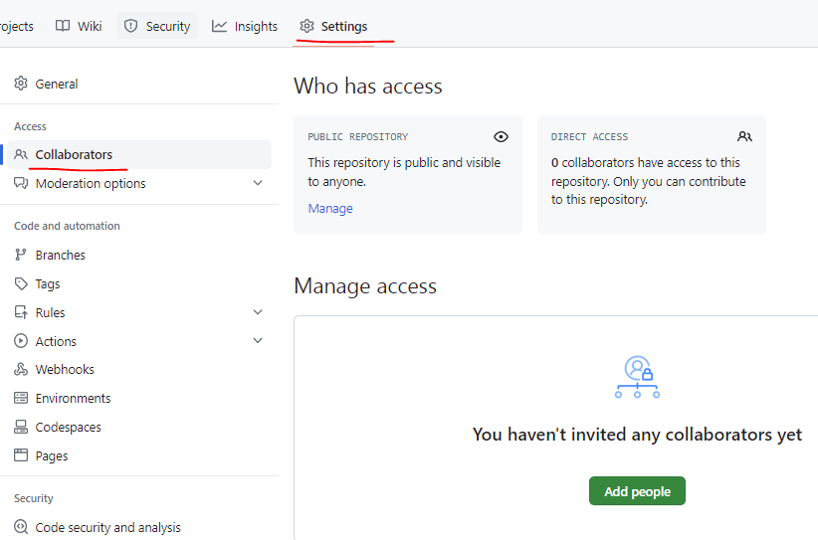
- Нажмите кнопку Add people
- В появившемся окне введите email или username напарника и отправьте запрос.

Задание 4 – Добавление файла readme и загрузка изменений в локальный репозиторий
- На github в вашем проекте создайте файл readme с названием проекта и фамилиями и именами участников
- Теперь вам нужно загрузить изменения в свой локальный репозиторий.
- В VS Code в терминале убедитесь, что вы на ветке main и выполните команду
git pull
- Ветки должны выглядеть так
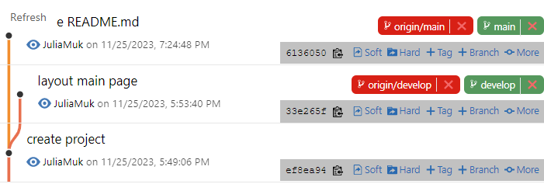

Задание 5 – Изменения проекта
- Перейдите на ветку develop
- Создайте еще одну ветку feature1
- Перейдите на нее.
- Создайте файл article1.html. На странице список.
- Создайте коммит – create article1.html
- Стилизайте список.
- Создайте коммит – style for article1.html
- Перейдите на ветку develop
- Выполните команду слияния веток - merge
- Отправьте изменения на github
- перейдите на ветку main
- выполните команду
git push origin --all
- Проверьте, добавились ли изменения на github
- Дождитесь отправки изменений от своего напарника
- Выполните команду для загрузки новый данный с конкретной ветки
git pull origin develop:develop

Задание 6 – Продолжение совместной работы
Создайте еще несколько изменений в проекте (минимум еще 2 раза). Основные правила:
- Перед тем как вносить изменения, загружайте последние изменения с удаленного репозитория командой git pull
- Изменения сначала осуществляйте на ветке feature1 (не забудьте выполнит команду rebase с ветки develop, когда переедете на ветку)
- После изменений и их коммитов, сливайте вашу ветку с веткой develop
- Отправляйте изменения в удаленный репозиторий.

Задание 7 – Окончание работы

- В конце работы сделайте слияние ветки develop с веткой main.
- Пометьте коммит на ветке main как версию 1.0
- Отправьте изменения в GitHub.

Задание для второго разработчика

Задание 1 - Подготовка
- В VS Code установите расширение Git History
- Авторизуйтесь на github

Задание 2 – Инициализация проекта
Смотрим и помогаем вашему напарнику в выполнении задания 2.

Задание 3 – Добавление участников к команде
- Дождитесь получения уведомления от напарника
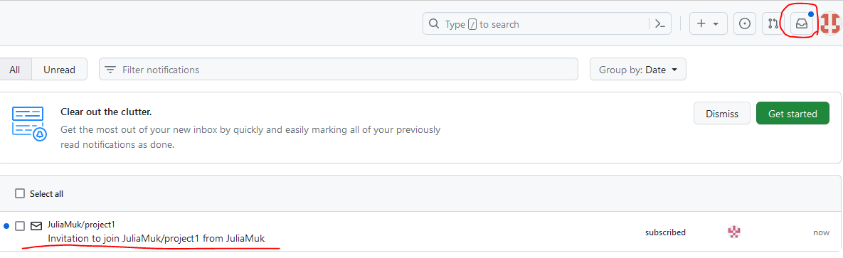
- Просмотрите сообщение и примите приглашение
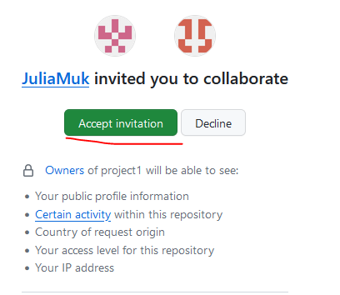
- Теперь по ссылке вам будет доступен проект напарника

Задание 4 – Добавление файла readme и загрузка изменений в локальный репозиторий
- Дождитесь пока напарник создаст файл readme и закомитит изменения.
- Нажмите кнопку Code и скопируйте ссылку
- На своем локальном компьютере откройте программу git
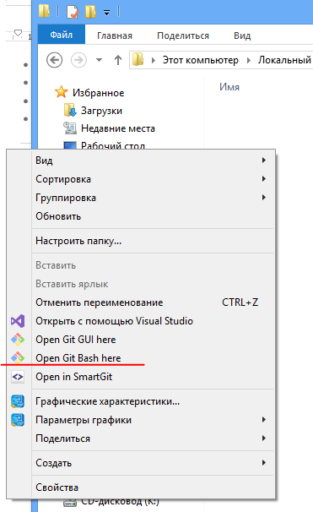
- Выполните команду git clone скопированная ссылка
- Откройте проект в VS Code. Просмотрите ветки и файлы проекта. Все ли загрузилось?
- Ветки должны выглядеть так

Задание 5 – Изменения проекта
- Перейдите на ветку develop
- Создайте еще одну ветку feature2
- Перейдите на нее.
- Создайте файл article2.html. Закачайте в папку img картинку и добавьте ее на страницу
- Создайте коммит – create article2.html
- Стилизуйте картинку.
- Создайте коммит – style for article2.html
- Дождитесь пока изменения на github отправит ваш напарник
- Перейдите на ветку main
git pull
- Перейдите на ветку develop
- Выполните команду слияния веток - merge
- Отправьте изменения на github
- перейдите на ветку main
- выполните команду
git push origin --all
- Проверьте, добавились ли изменения на github

Задание 6 – Продолжение совместной работы
Создайте еще несколько изменений в проекте (минимум еще 2 раза). Основные правила:
- Перед тем как вносить изменения, загружайте последние изменения с удаленного репозитория командой git pull
- Изменения сначала осуществляйте на ветке feature1 (не забудьте выполнит команду rebase с ветки develop, когда переедете на ветку)
- После изменений и их коммитов, сливайте вашу ветку с веткой develop
- Отправляйте изменения в удаленный репозиторий.

Задание 7 – Окончание работы

- Дождитесь выполнения работ напарника
- Загрузите последние изменения себе в локальный репозиторий

